Dalton – Sistema de reconhecimento de cores

Milanezi, Gabriel¹; Gonzaga, Jonathan²; Gabatel, Leandro³; Matheus, Lucas⁴; Felisbino, Victor⁵;
Nunes, Alcinei⁶

^{1,2,3,4,5}Graduando em Engenharia de Computação,
⁶Professor do Unisal, alcinei.nunes@unisal.br

Resumo – Este artigo tem como objetivo o desenvolvimento de um projeto de um sistema de reconhecimento de cores utilizando o sensor de cor RGB, o APDS-9960, controlado por um microcontrolador, exibindo para o usuário o nome da cor do objeto exposto ao sensor em um display LCD. Esse sistema ainda será monitorado por um software conectado via WIFI, onde será exibido um histórico das leituras realizadas pelo sensor, e informações adicionais sobre o projeto. O principal objetivo é oferecer às pessoas portadoras de daltonismo uma noção das cores existentes em suas voltas.

Palavras-chave: Daltonismo, Microcontrolador, Reconhecimento de cores, RGB, WIFI, ESP32, APDS-9960, display LCD.

Abstract – This article aims to develop a design of a color recognition system using the RGB color sensor APDS-9960, controlled by a microcontroller, displaying to the user the color name of the object exposed to the sensor on an LCD display. This system will still be monitored by software connected by WIFI, where you will see a history of this sensor readings and additional information about the project. The main objective is to offer people with color blindness a notion of the existing colors around.

Keywords: Color blindness, Microcontroller, Color recognition, RGB, WIFI, ESP32, APDS-9960, display LCD.
- Introdução
A ciência e a tecnologia trabalham juntas para melhorar a vida da sociedade como um todo, principalmente dos mais necessitados. Diante dessa situação, faz-se necessário o desenvolvimento de projetos de engenharia com esse intuito, auxiliar pessoas com alguma deficiência.
O daltonismo, também conhecido como cegueira parcial para cores, é uma anomalia ligada ao sexo causada por um gene localizado no cromossomo X. O nome daltonismo provém do nome do químico inglês John Dalton, que em 1974 publicou um estudo revelando que tinha dificuldade para distinguir a cor verde da vermelha. As pessoas que apresentam esta anomalia sofrem dificuldades no dia-a-dia, independente do nível de seu daltonismo. Qualquer que seja o ambiente que a pessoa esteja, no trabalho, em casa, no mercado, caso houver uma informação que se baseia em uma cor, tal como um aviso, ou gráfico. O daltônico apresentará dificuldade e/ou desvantagem.(1)
EXEMPLO ACIMA DE COMO DEVE SER FEITO A IDENTIFICAÇÃO DE UMA REFERÊNCIA, AO FINAL DA REF, INDICAR COM O NUMERAL GRADATIVO ENTRE PARENTESES, E O MESMO SER INDICADO NA BIBLIOGRAFIA. IMAGENS TAMBÉM DEVEM TER SUA FONTE INDICADA COMO NO EXEMPLO
O sistema Ciber-Físico, é um ótimo exemplo de como a tecnologia de microcontroladores ofereceram auxílio para uma comunidade. Onde através de um sensor ultrasônico e um motor vibracall, controlados por um microcontrolador WEMOS-D1/R2, passa-se a informação através da vibração na bengala portada por um deficiente visual, caso algum objeto esteja a uma altura acima do solo, impedindo a colisão. (2)
- Referencial teórico

- MICROCONTROLADORES

Microcontroladores são basicamente processadores de pequeno porte com CPU, memórias RAM, ROM, FLASH e recursos atrelados no mesmo encapsulamento ou SoC (System on Chip).
Esses recursos denominados periféricos, são inclusos no chip com o intuito de tornar possível o interfaceamento entre a CPU e o mundo externo através dos pinos físicos do componente.
Os recursos mais comuns em microcontroladores são as interfaces de comunicação serial (USART, I2C, SPI), conversores analógico-digital e digital-analógico (ADC e DAC), temporizadores/contadores (TIMERS) entre outros.
Figura 1 – Arquitetura genérica de um microcontroldor

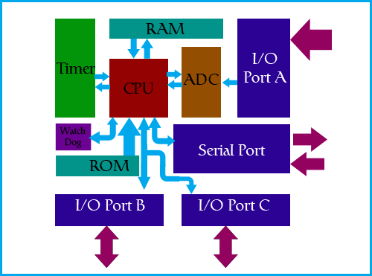
Microcontroladores são usados em produtos e dispositivos automatizados, como os sistemas de controle de automóvel, dispositivos médicos implantáveis, controles remotos, máquinas de escritório, eletrodomésticos, ferramentas elétricas, brinquedos e outros sistemas embarcados.
Ao reduzir o tamanho e o custo em comparação a um projeto que usa um dispositivo microprocessado, microcontroladores tornam-se econômicos para controlar digitalmente dispositivos e processos.(3)

Figura 2 – Microcontrolador MSP430, de uso genérico

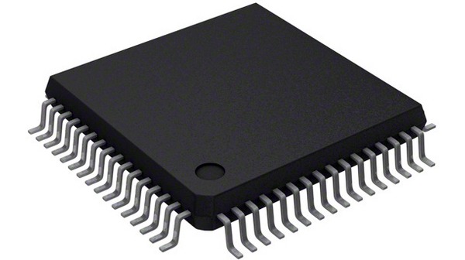

O microcontrolador escolhido para o projeto foi o modelo ESP32, da fabricante chinesa Espressif. O que chama atenção nesse SoC é a variedade de recursos para aplicações de RF como Wi-Fi e BLE (Bluetooht Low Energy), recursos de segurança como acelerador criptográfico em hardware, dois núcleos de processamento (dual core) além do enorme ecossistema de software criado pela Espressif de forma gratuita e baseado no FreeRTOS (Sistema Operacional de Tempo Real).

Figura 3 – Arquitetura interna do ESP32

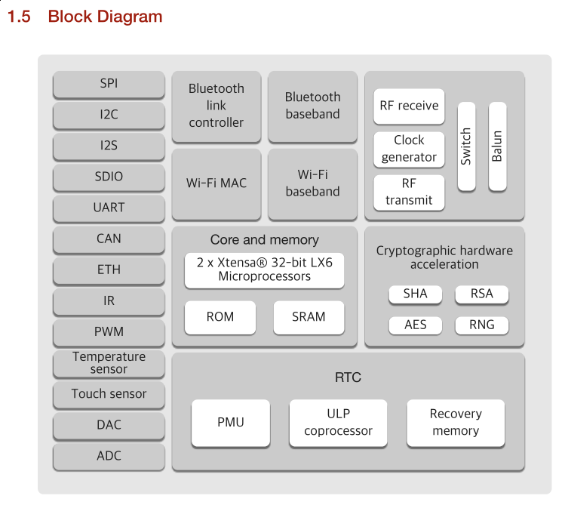

O ESP32 é muito utilizado para projetos de IoT (Internet of things) pois dispões de recursos em hardware e software para captação de dados e envio para nuvem.
Figura 4 – Microcontrolador ESP-32

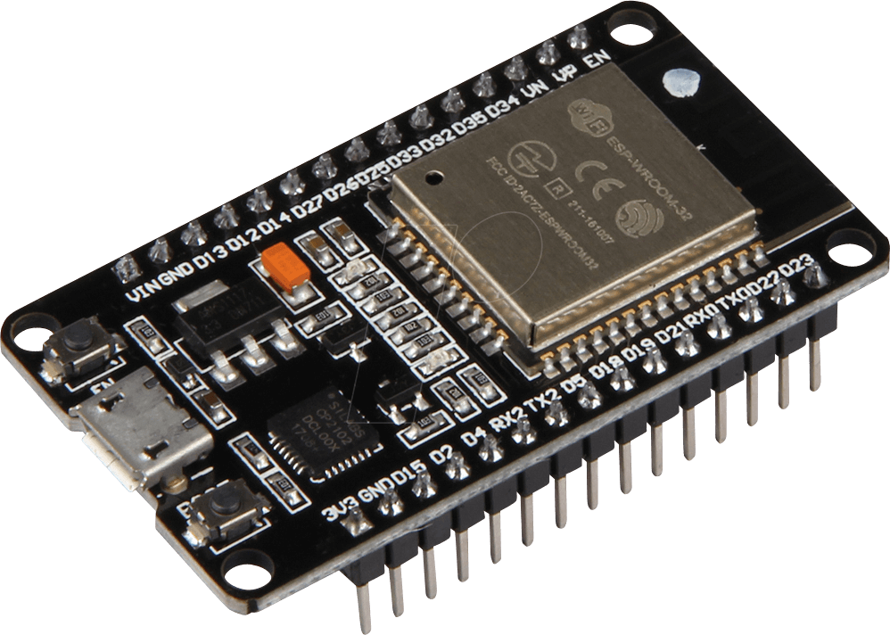

- ENTRADA DE DADOS

Uma das formas de se comunicar os computadores (digital) com o mundo real (analógico) é através de atuadores e principalmente sensores.
Sensores de cor são muito utilizados em indústrias automotivas, embalagens, gráficas, alimentícias e farmacêuticas, suas aplicações geralmente são para analisar cores de embalagens para manter um padrão, verificar se os produtos estão etiquetados, verificar se não há marcas ou riscos em embalagens e tubos, e até mesmo para verificar, por exemplo, se um rolamento está devidamente engraxado.
O sensor de cores RGB e de movimentos APDS-9960 é pouco utilizado na indústria sua precisão é inferior relacionado com outros sensores, porém o princípio de funcionamento é o mesmo. Em conjunto com um microcontrolador, é possível captar as informações do reflexo da superfície analisada, e logo após, converter as mesmas para o sistema de cores a ser utilizado na aplicação.

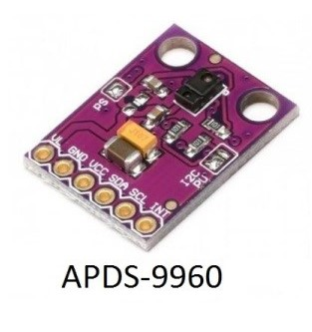
Figura 5 – Sensor APDS-9960
Visando priorizar o entendimento de como são reconhecidas as cores, na figura 3 está representado um diagrama de blocos do funcionamento do sensor RGB contido no ADPS-9960.

Figura 6 – Diagrama de blocos do sensor RGB
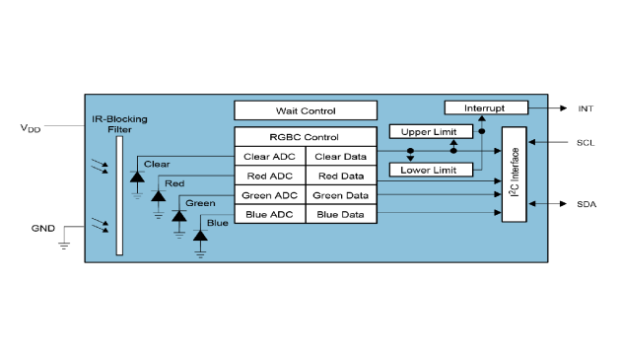

Como pode ser observado na figura 3, há 4 fotodiodos conectados ao sensor, que são responsáveis por enviar sinais elétricos apenas quando há incidência de luz sobre eles. Este tipo de sensor pode captar apenas as cores do RGB (vermelho, verde e azul), porém a partir dessas cores básicas é possível criar inúmeras cores, como será explicado no próximo tópico.
O sistema consiste em um filtro de cores e para cada cor há um fotodiodo responsável por captar a luz que passar pelo filtro, como pode ser observado na figura 4, e transmitir um sinal elétrico que será reconhecido e interpretado pelo microcontrolador.

Figura 7 – Funcionamento do filtro de cores RGB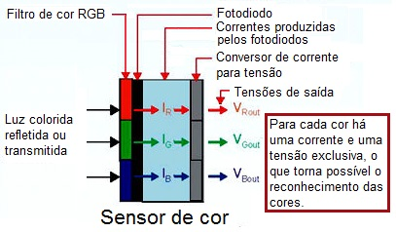

O uso de um led branco em conjunto com o sensor é essencial para tornar mais precisa as leituras de cores, a luz emitida pelo led reflete no objeto e é detectada pelo sensor, que recebe a luz e filtra de acordo com as cores: vermelho, verde e azul. O led utilizado deve ser branco para que não haja interferência na cor que estiver sendo analisada.

Figura 8 – Uso de led para auxiliar o sensor no reconhecimento da cor
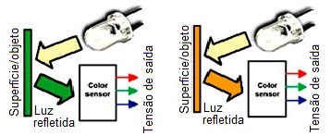

- CONVERSÃO DE DADOS

Para que seja possível reconhecer as cores através do sensor é necessário que haja um padrão de cores a ser utilizado, o RGB é nomeado pelas iniciais das cores em inglês: red, green e blue. Respectivamente em português: vermelha, verde e azul. Este padrão é utilizado em dispositivos que emitem luz, como monitores, televisores, câmeras, entre outros.
Este modelo de cores aditivas consiste na representação de uma cor, através da mistura valores das três cores base indicadas no nome. A faixa permitida de valores para cada cor base se limita de 0 a 255, onde quanto maior o valor, maior a sua intensidade e luminosidade.

Tabela 1 – Tabela de assimilação de nomes, códigos RGB e cores
Cor | Valor RGB | Demonstração
Preta | 0,0,0
Branca | 255,255,255
Vermelha | 255,0,0
Verde | 0,255,0
Azul | 0,0,255
Rosa | 255,192,203
Vermelho Ferrari | 255,40,0
Para tornar mais precisa as cores de acordo com a cor real lida pelo sensor, a partir do RGB é possível converter novamente para o padrão de cores HSV, que é nomeado em inglês com as inicias de hue, saturation e value, respectivamente em português: matiz, saturação e iluminação.
Neste modelo de cores, é utilizado apenas as cores do espectro de luz visível, a matiz corresponde a cor, começando do vermelho, passando pelo laranja, amarelo, verde, azul, roxo, magenta e retorna ao vermelho. Já a saturação está relacionada com a intensidade da cor, enquanto a iluminação representa tons mais claros ou mais escuros.

Figura 9 – Representação visual de como o padrão HSV estrutura o seus valores.
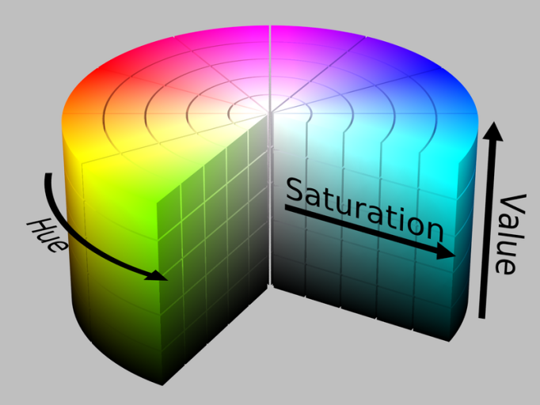

No HSV, os valores são expressos em graus e porcentagem, sendo a matiz com um limite de 0° a 360°, partindo da cor vermelha. Saturação e iluminação são limitados entre 0% e 100%, onde valores menores correspondem a cores mais foscas e escuras, enquanto valores mais altos correspondem a cores mais fortes e claras.

- ARMAZENAMENTO DOS DADOS COLETADOS

As RESTful API’s são utilizadas para gravar e armazenar os dados em um banco de dados. API do tipo RESTful é um conceito que permite a interoperabilidade entre aplicações, ou seja, aplicações de tecnologias diferentes, tendo suas informações integradas em tempo real, o conceito RESTful implementa a transferência de dados através do protocolo HTTP; a aplicação que deseja utilizar os serviços da API envia uma requisição com uma ação HTTP, a API recebe a requisição, trata a mesma e envia um retorno a aplicação que solicitou o serviço. O retorno enviado pela API é sempre tratado através de um código padronizado no protocolo HTTP, os códigos de retorno mais comuns são 200(OK), indica que o processo foi bem sucedido, 400(Bad Request), indica que o processo não ocorreu como deveria ou foi abortado, e 404(Not Found), indica que o serviço solicitado não foi encontrado.
Para transferir os dados solicitados/enviados entre as aplicações, os dados podem ser passados como parâmetro no link de solicitação, seguindo o padrão {link da aplicação}/{serviço da API solicitado}/{dado enviado}, exemplo:
http://localhost:55984/api/data/postar/0 - no exemplo usado, foi feito uma solicitação a aplicação http://localhost:55984, solicitando o serviço api/data/postar e passando como dado o valor 0. Essa forma de envio de informações é prática quando se tem de enviar poucos dados, caso tenha de enviar dados mais complexos, optam-se por enviar os mesmos através do corpo da requisição HTTP, quando os dados são enviados pelo corpo da requisição, são usados arquivos para transferência dos dados, os arquivos mais usados são no formato XML, JSON e YAML, no exemplo abaixo, será enviado um endereço(rua e cidade) nos 3 formatos de arquivo informados acima.

Arquivo em XML:
<endereco>
<rua>
Rua do Pão
</rua>
<cidade>
Campinas
</cidade>
</endereco>

Arquivo em JSON:
{ endereco:
{
rua: Rua do Pão,
cidade: Campinas
}
}

Arquivo em YAML:
endereco:
rua: Rua do Pão
cidade: Campinas

Fonte dos exemplos: https://becode.com.br/o-que-e-api-rest-e-restful/

- SAIDA DE DADOS

Sistemas embarcados em geral rodam de forma “invisível” para o usuário, não havendo uma saída de dados complexa além de leds com comportamento definido.
Esse não é o caso do Dalton Help, pois o mesmo dispõe de um display LCD (Liquid Crystal Display) alfanumérico 16x2 (16 colunas por 2 linhas)

Figura 10 – Display LCD 16x2
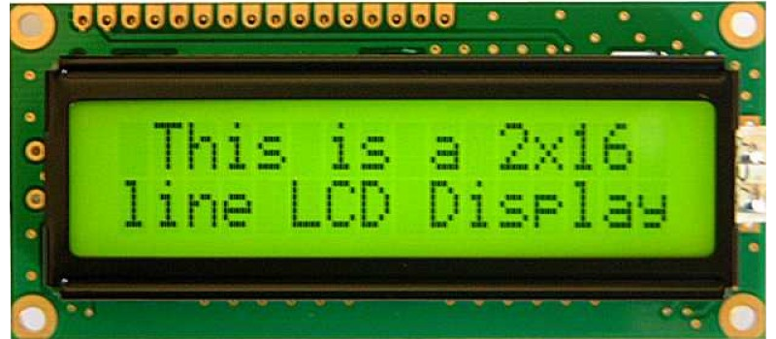

Figura 11 – Estrutura de um display LCD
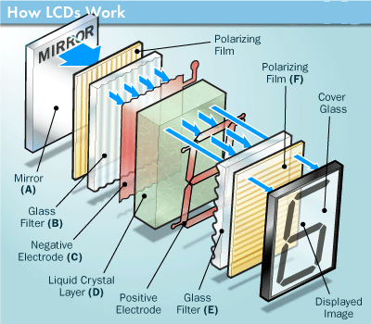

- Metodologia
Este artigo visa o desenvolvimento do projeto de um sistema de reconhecimento de cor, que será composto
de um hardware, onde se encontra o microcontrolador conectado ao sensor de cores RGB. Ao aproximar um objeto do sensor, são gerados códigos de cores básicas (vermelha, verde e azul), que serão enviados ao microcontrolador, que deverá converter os valores obtidos para o sistema de cores HSV, que está relaciona com as cores que são visíveis as olho humano. Em paralelo irá funcionar um site, responsável por monitorar o projeto e coletar dados de todas as leituras realizadas, visando criar um histórico das cores mais analisadas e expor aos usuários com o uso de gráficos, além também de conter informações adicionais sobre o projeto.
Dalton é estruturado por leitura de cores com o sensor APDS-9660, sendo possível representar dados analógicos em dados digitais dentro de padrões previamente conhecidos. O sensor utiliza o padrão de cores RGB, porém a aplicação embarcada, que controla o sensor, converte as cores do padrão RGB(Red, Green, Blue) para o padrão HSV(Hue, Saturation, Brightness), pois nesse padrão é mais fácil para atribuir os valores lidos a uma cor definida pelo nosso sistema de cores. Em um exemplo dinâmico, se o sensor ler a cor preta, a aplicação receberá os valores (0, 0, 0), no padrão RGB, e será transformada no valor (0º, 0%, 0%) do padrão HSV, depois disso o sistema entenderá a cor como Preta realmente.
Para integrar os dados entre as aplicações, foi desenvolvido uma API RESTful, através de requisições HTTP, a mesma recebe os dados lidos da aplicação embarcada e armazena em um banco de dados desenvolvido na linguagem PostgreSQL.
Para a consulta dos dados armazenados, foi desenvolvido uma página web, que se comunica com a API e recebe do banco de dados as informações armazenadas previamente pela API. A página web tem o intuito de mostrar ao usuário as informações lidas pelo sensor em forma de gráficos e indicadores, permitindo assim uma análise simplificada das informações lidas.

- DESENVOLVIMENTO DO PROJETO

- Software - ESP IDF

O ESP IDF (Espressif IoT Development Framework) é o framework oficial da fabricante Espressif para desenvolvimento de firmware com o SoC ESP32.

- Software - Eclipse IDE C/C++

Eclipse é um IDE para desenvolvimento Java, porém suporta várias outras linguagens a partir de plugins como C/C++, PHP, ColdFusion, Python, Scala e plataforma Android. Ele foi feito em Java e segue o modelo open source de desenvolvimento de software.

Figura 12– Eclipse IDE

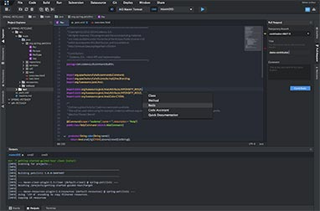

- Software - FreeRTOS

FreeRTOS eh um kernel de tempo real, ou um sistema operacional de tempo real (Real Time Operation System) para dispositivos embarcados. Foi desenvolvido para ser pequeno, simples e portavel. Seu kernel eh composto por apenas 3 arquivos em linguagem C.
O FreeRTOS permite a fácil implementação de multitarefa preemptiva ou não preemptiva com diversos níveis de prioridade de tarefas. Além disto, o FreeRTOS também oferece suporte a funcionalidades como:

- Comunicação entre tarefas através de filas;
- Timers de software;
- Semáforos e mutexes para sincronização de acesso a recursos compartilhados;
- Diversos algoritmos de gerenciamento de memória;
- Gerenciamento de notificações e eventos.

Figura 13– Logo do FreeRTOS



- Abordagem de desenvolvimento

Optou-se por uma abordatgem de desenvolvimento modularizada, onde cada elemento do projeto é testado e validade do forma independente, evitando bugs de integração e permitindo maior assertividade nos resultados.
Inicialmente foi realizada a validação do microcontrolador ESP32, de forma isolada dos demais componentes. Utilizado um simples exemplo de Blink Led (Hello World! Embarcado).
Após isso, foi realizada a validação do ciruito do sensor APDS9960, para certificar-se de que o mesmo estava funcional. Para essa tarefa foi utilizado um Arduino Mega, apenas para coletar os dados brutos do sensor, sem qualquer preocupação com formatação dos dados ou padronização.
Após validado o sensor, foi necessário implementar os primeiros testes com o ESP32. Partiu-se dos exemplos fornecidos pelo fabricante com os valores RGB brutos vindos dos registradores de 16 bits.
Mediante pesquisa e análise, decidiu-se utilizar um padrão de cores diferente do nativo do sensor: o padrão HSV (hue – saturation – value). É um padrão que permite maior facilidade de manipulação das cores e mantém uma fidelidade maior com o padrão de cores enxergado pelo olho humano. Foi necessária uma série de testes e verificações referente a integridade da leitura dos dados, pois uma aplicação dessa natureza acaba sendo suscetível a erros de leitura mais facilmente. Uma fonte de luz exclusiva para o sensor e um ambiente com luz externa controlada são essenciais para o correto funcionamento do sistema.
Com a entrada de dados e interpretação dos mesmos validada, foi necessário partir para a validação da saída de dados do sistema, o display LCD. O mesmo foi conectado de forma isolada ao microcontrolador, sem a presença do sensor RGB, seguindo a abordagem de desenvolvimento modularizada. Somente após os resultados serem satisfatórios é que foram implmentadas as funções do LCD junto do sensor.
Devidamente funcionais os primeiros elementos de entrada e saída de dados do sistema, faltava apenas validar o funcionamento do botão de acionamento da leitura via interrupção de hardware e a comunicação Wi-Fi/HTTP Client.
O botão de acionamento do tipo push button foi instalado e programado como entrada acionada por borda de subida (rising edge) com pull up interno do pino.
A comunicação via Wi-Fi se deu apartir dos exemplos disponibilizados pelo fabricante, fazendo uso de um mecanismo de sincronização do FreeRTOS, os Event Groups.
O protocolo HTTP (camada de aplicação do modelo OSI) implementada acima do Wi-Fi (camada física do modelo OSI) também seguiu o padrão de modularização dos elementos do projeto.

- BIBLIOGRAFIA

Figuras.

- https://scienceprog.com/architecture-of-a-typical-microcontroller/
- https://www.distrelec.ch/en/microcontroller-16-bit-qfp-64-texas-instruments msp430f149ipm/p/17340243
- https://www.espressif.com/sites/default/files/documentation/esp32_datasheet_en.pdf
- https://www.reichelt.com/de/en/development-boards-esp32-wi-fi-and-bluetooth-module-debo-jt-esp32-p219897.html
- http://bdspeedytech.com/index.php?route=product/product&product_id=2278
- https://ams.com/tcs34725
- https://www.instructables.com/id/IOT-BOLT-COLOR-SECURE-LOCK/
- https://www.instructables.com/id/IOT-BOLT-COLOR-SECURE-LOCK/
- http://photos.com.br/mascaras-e-separacao-por-cor-no-premiere-pro/hsl/
- https://potentiallabs.com/cart/lcd-16*2-india
- http://7.2.ascvf.sassenburger-weissbauchigel.de/date/how-lcd-works-diagram.html
- https://www.eclipse.org/ide/
- https://www.freertos.org/

Referências.
- https://mundoeducacao.bol.uol.com.br/biologia/daltonismo.htm
- https://hto.ifsp.edu.br/portal/images/thumbnails/images/IFSP/Cursos/Coord_ADS/Arquivos/TCCs/2018/TCC_ElisangelaDubielDosSantos_HT1520415.pdf
- https://pt.wikipedia.org/wiki/Microcontrolador

